區域排水生態速簡評估檢核表(v.02.2)
區域排水生態速簡評估檢核表
基本資料 | 紀錄日期 | / / | 填表人
 | 區排名稱 | 南勢坑溪 | 行政區 | 台中市 縣市 龍井區 鄉鎮區
 | 工程名稱 | 南勢坑溪水環境改善工程 | 工程階段 | 設計階段自我檢核專用
 | 調查樣區 | 南勢坑溪中游 | 位置座標（TW97） | 209263.64,2686728.36
 | 工程概述 | 水道環境改善及自然公園新建工程
現況圖 | ■定點連續周界照片 ■工程設施照片 ■水域棲地照片  ■水岸及護坡照片 □水棲生物照片 □相關工程計畫索引圖  □其他_________________________________________________

類別 |  | 評估因子勾選 | 評分  (0-10分) | 未來可採行的生態友善策略或措施
水的特性 | (A)  水域型態  多樣性 | Q：您看到幾種水域型態? (可複選)  ■淺流、□淺瀨、□深流、□深潭、□岸邊緩流、□其他  (什麼是水域型態? 詳表A-1 水域型態分類標準表) | 1 | □迴避 □ 縮小 ▓減輕 □補償 □其它  • 6分以上：  □維持水流型態多樣化  □避免施作大量硬體設施  □維持水流自然擺盪之機會  □維持水量充足  □考量縮小工程量體或規模  □建議進行區排情勢調查中的專題或專業調查  □其他______________  • 5分以下：  ■避免水流型態單一化  ■避免全斷面流速過快  ■增加水流自然擺盪之機會  ■確保水量充足  ■確保部分棲地水深足夠  □其他______________
評分標準： (詳參照表A項)
□ 水域型態出現4種以上：10分
□ 水域型態出現3種：6分
□ 水域型態出現2種：3分
■ 水域型態出現1種：1分
□ 同上，且水道受人工建造物限制，水流無自然擺盪之機會：0分
 |  | 生態意義：檢視現況棲地的多樣性狀態
 | (B)  水域廊道  連續性 | Q：您看到水域廊道狀態(沿著水流方向的水流連續性)為何?  評分標準： (詳參照表B項)  □ 仍維持自然狀態：10分  □ 受工程影響廊道連續性未遭受阻斷，主流河道型態明顯呈穩定狀態：6分  □ 受工程影響廊道連續性未遭受阻斷，主流河道型態未達穩定狀態：3分  □ 廊道受工程影響連續性遭阻斷，造成上下游生物遷徙及物質傳輸困難：1分  ■ 同上，且橫向結構物造成水量減少(如伏流)：0分 | 0 | □迴避 □ 縮小 ▓減輕 □補償 □其它  • 6分以上：  □維持水量充足  □避免橫向結構物高差過高  □避免橫向結構物完全橫跨斷面  □維持水路蜿蜒  □其他______________  • 5分以下：  ■確保水量充足  ■降低橫向結構物高差  ■縮減橫向結構物體量體或規模  □其他______________
 |  | 生態意義：檢視水域生物可否在水路上中下游的通行無阻
水的特性 | (C)  水質 | Q：您看到聞到的水是否異常? (異常的水質指標如下，可複選)  □濁度太高、□味道有異味、■優養情形(水表有浮藻類) | 3 | □迴避 □ 縮小 ▓減輕 □補償 □其它  • 6分以上：  □維持水量充足  □維持水路洪枯流量變動  □增加水流曝氣機會  □確保足夠水深  □其他______________  • 5分以下：  ■確保水量充足  ■確保水路維持洪枯流量變動  □檢視區域內各事業放流水是否符合放流水標準  ■調整設計，增加水流曝氣機會  □水路中有機質來源(如：腐壞的植物體)是否太高  □建議進行區排情勢調查中的ㄧ般調查的簡易水質調查監測  □其他______________
評分標準： (詳參照表C項)
□ 皆無異常，河道具曝氣作用之跌水：10分
□ 水質指標皆無異常，河道流速緩慢且坡降平緩：6分
■ 水質指標有任一項出現異常：3分
□ 水質指標有超過一項以上出現異常：1分
□ 水質指標有超過一項以上出現異常，且表面有浮油及垃圾等：0分
 |  | 生態意義：檢視水質狀況可否讓一般水域生物生存
水陸域過渡帶及底質特性 | (D)  水陸域過渡帶 | Q：您看到的水陸域接界處的裸露面積佔總面積的比率有多少?  評分標準：  □ 在目標河段內，灘地裸露面積比率小於25%： 5分  □ 在目標河段內，灘地裸露面積比率介於25%-75%： 3分  ■ 在目標河段內，灘地裸露面積比率大於75%： 1分  □ 在目標河段內，完全裸露，沒有水流： 0分 | 2 | □迴避 □ 縮小 ▓減輕 □補償 □其它  • 6分以上：  □維持水量充足  □維持植生種類與密度  □維持原生種植物種類與密度  □維持灘地裸露粗顆粒(如：巨石、礫石等)的存在  □維持重要保全對象(大樹或完整植被帶等)  □若有可供沖淤灘地，維持灘地自然沖淤  □其他______________  • 5分以下：  ■確保水量充足  ■考量增加低水流路施設  ■增加構造物表面孔隙、粗糙度  ■增加植生種類與密度  □減少外來種植物數量  ■維持重要保全對象(大樹或完整植被帶等)  □其他______________
 |  | 生態意義：檢視流量洪枯狀態的空間變化，在水路的水路域交界的過渡帶特性
Q：您看到控制水路的兩側是由什麼結構物跟植物所組成? 漿砌 草花＋藤 1

(詳表D-1河岸型式與植物覆蓋狀況分數表)
 |  | 生態意義：檢視水路內及水路邊界的人工結構物是否造成蟹類、爬蟲類、兩生類移動的困難

類別 |  | 評估因子勾選 | 評分  (0-10分) | 未來可採行的生態友善策略或措施
水陸域過渡帶及底質特性 | (E)  溪濱廊道  連續性 | Q：您看到的溪濱廊道自然程度? (垂直水流方向) (詳參照表E項)  評分標準：  □ 仍維持自然狀態：10分  □ 具人工構造物或其他護岸及植栽工程，低於30%廊道連接性遭阻斷：6分  □ 具人工構造物或其他護岸及植栽工程，30%~60%廊道連接性遭阻斷：3分  ■ 大於60%之濱岸連接性遭人工構造物所阻斷：1分  □ 同上，且為人工構造物表面很光滑：0分 | 1 | □迴避 □ 縮小 ▓減輕 □補償 □其它  • 6分以上：  □維持植生種類與密度  □保持自然溪濱植生帶，並標示位置  □維持原生種植物種類與密度  □標示重要保全對象(大樹或完整植被帶等)  □縮減工程量體或規模  □建議進行區排情勢調查中的專題或專業調查  □其他______________  • 5分以下：  ■增加構造物表面孔隙、粗糙度  ■增加植生種類與密度  ■增加生物通道或棲地營造  ■降低縱向結構物的邊坡(緩坡化)  □其他______________
 |  | 生態意義：檢視蟹類、兩棲類、爬蟲類等可否在水域與陸域間通行無阻
 | (F)  底質  多樣性 | Q：您看到的河段內河床底質為何?  □漂石、□圓石、□卵石、■礫石等 (詳表F-1 河床底質型態分類表) | 0 | □迴避 □ 縮小 ▓減輕 □補償 □其它  • 6分以上：  □考量工程材料採用現地底質粗顆粒造成的影響(護甲層消失、底質單ㄧ化)  □維持水量充足  □維持土砂動態平衡  □其他______________  • 5分以下：  ■確保水量充足  ■確保水路維持洪枯流量變動，以維持底質適度變動與更新  □非集水區內的不當土砂來源(如，工程施作或開發是否採用集水區外的土砂材料等)  ■增加渠道底面透水面積比率  □減少高濁度水流流入  □其他______________
評分標準：被細沉積砂土覆蓋之面積比例 (詳參照表F項)
□ 面積比例小於25%： 10分
□ 面積比例介於25%~50%： 6分
□ 面積比例介於50%~75%： 3分
□ 面積比例大於75%： 1分
■ 同上，且有廢棄物。或水道底部有不透水面積，面積>1/5水道底面積：0分
 |  | 生態意義：檢視棲地多樣性是否足夠及被細沉積砂土覆蓋之面積比例
生態特性 | (G)  水生動物  豐多度  (原生or外來) | Q：您看到或聽到哪些種類的生物? (可複選)  ■水棲昆蟲、■螺貝類、■蝦蟹類、■魚類、□兩棲類、□爬蟲類 | 4 | □迴避 □ 縮小 ▓減輕 □補償 □其它  • 6分以上：  □縮減工程量體或規模  □集水區內是否有保育水生物  □維持足夠水深  □水路的系統連結是否暢通(廊道連通)  □確認是否有目標物種(特色物種、關鍵物種、指標物種等)  □移地保育(需確認目標物種)  □建議進行區排情勢調查中的專題或專業調查  □其他______________  • 5分以下：  □增加水路的系統連結(廊道連通)  □建議進行區排情勢調查中的ㄧ般調查的簡易自主生態調查監測  □其他______________
評分標準：
□ 生物種類出現三類以上，且皆為原生種：7分
■ 生物種類出現三類以上，但少部分為外來種：4分
□ 生物種類僅出現二至三類，部分為外來種：1分
□ 生物種類僅出現一類或都沒有出現：0分
區排指標生物 □台灣石鮒 或 田蚌 ：上述分數再+3分

(詳表G-1 區排常見外來種、表G-2 區排指標生物)
 |  | 生態意義：檢視現況區排生態系統狀況
生態特性 | (H)  水域生產者 | Q：您看到的水是什麼顏色?  評分標準：  ▓水色呈現藍色且透明度高：10分  □水色呈現黃色：6分  □水色呈現綠色：3分  □水色呈現其他色：1分  □水色呈現其他色且透明度低：0分 | 10 | □迴避 □ 縮小 ▓減輕 □補償 □其它  • 6分以上：  ■維持水量充足  ■避免施工方法及過程造成濁度升高  ■避免水深過淺  □建議進行區排情勢調查中的ㄧ般調查的簡易水質調查監測  □其他______________  • 5分以下：  □確保水量充足  □確保水路維持洪枯流量變動  □檢視區域內各事業放流水是否符合放流水標準  □控制水路中有機質來源(如：腐壞的植物體)  □增加水流曝氣機會  □建議進行區排情勢調查中的ㄧ般調查的簡易水質調查監測  □其他______________
 |  | 生態意義：檢視水體中藻類及浮游生物(生產者)的含量及種類
綜合  評價 |  | 水的特性項總分 = A+B+C = 4 (總分30分)  水陸域過渡帶及底質特性項總分 = D+E+F = 3 (總分30分)  生態特性項總分 = G+H = 14 (總分20分) | 總和= 21 (總分80分)
註：1.本表以簡易、快速、非專業生態人員可執行的區域排水工程評估檢核為目的，係供考量生態系統多樣性的區排水利工程設計之原則性檢核。
2.友善策略及措施係針對水利工程所可能產生的負面影響所採取的緩和及補償措施，故策略及措施與採行的工程種類、量體、尺寸、位置皆有關聯，本表建議之友善策略及措施僅為原則性策略。
3.執行步驟： (步驟隱含生態課題分析再對應到友善策略)。
4.外來種參考『台灣入侵種生物資訊』(常見種)福壽螺、非洲大蝸牛、河殼菜蛤、美國螯蝦、吳郭魚、琵琶鼠魚、牛蛙、巴西龜。

附件：水域棲地、水岸及護坡照片
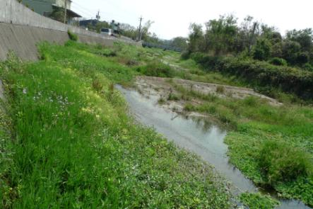 | 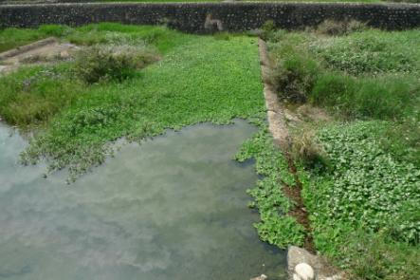
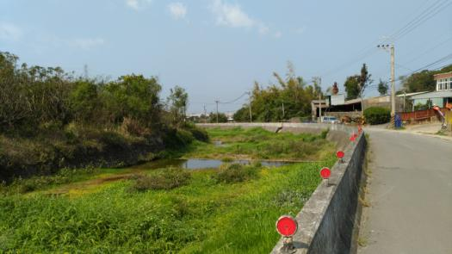 | 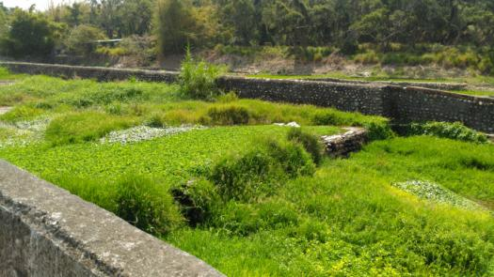
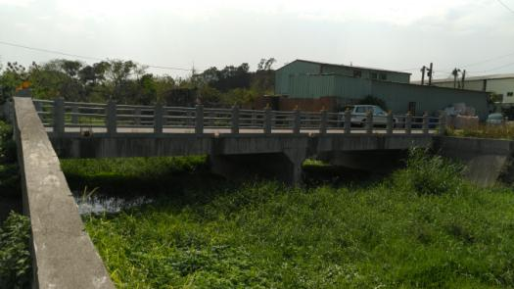 | 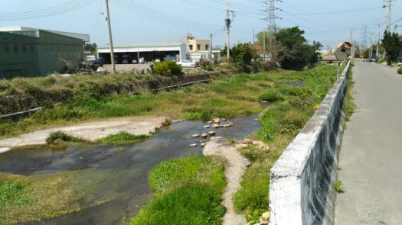
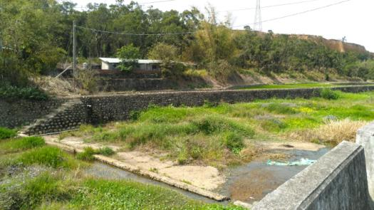 | 